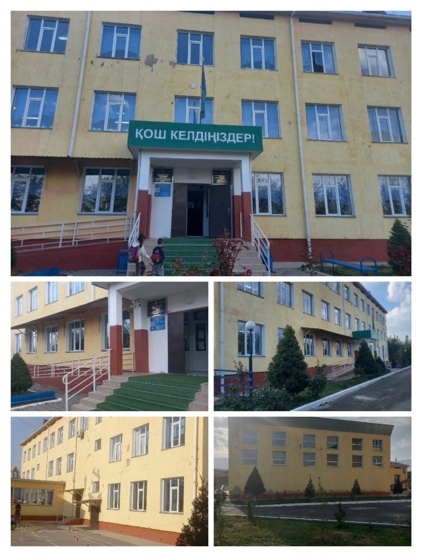

**Жаңа-ұйым жалпы білім беретін мектебінің сыртқы көрінісі**

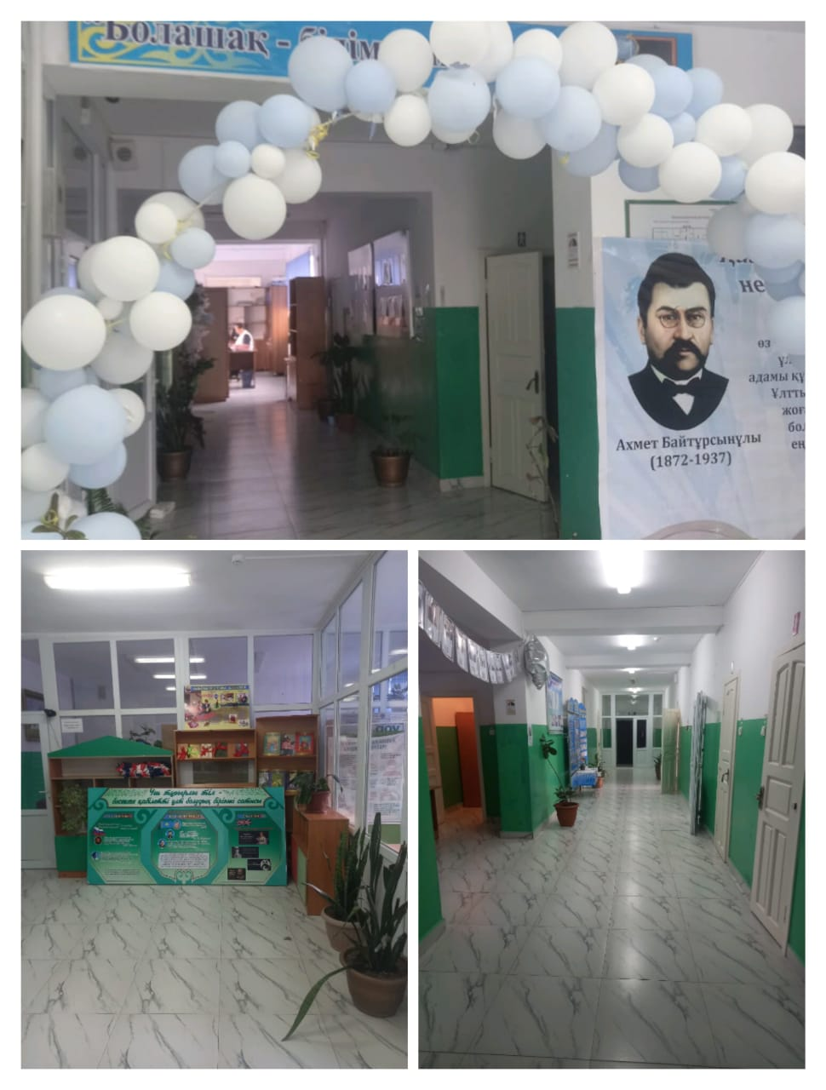

**Жаңа-ұйым жалпы білім беретін мектебінің кіре берісі**

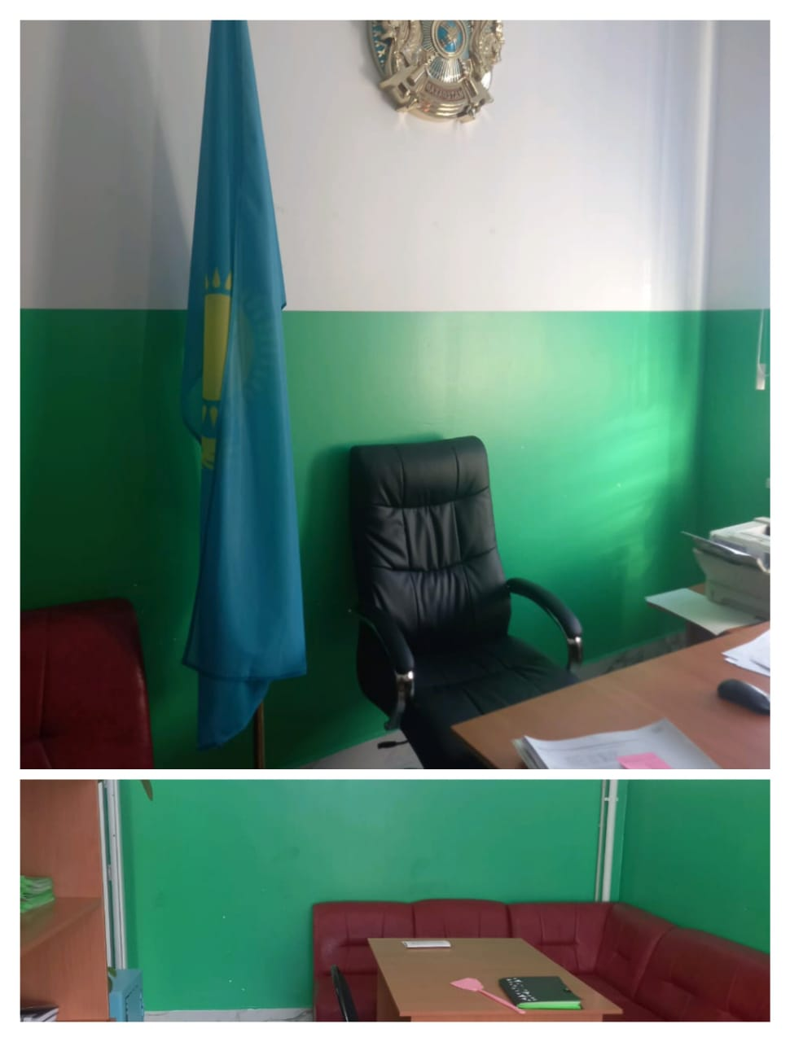

**Жаңа-ұйым жалпы білім беретін мектебінің директор кабинеті**

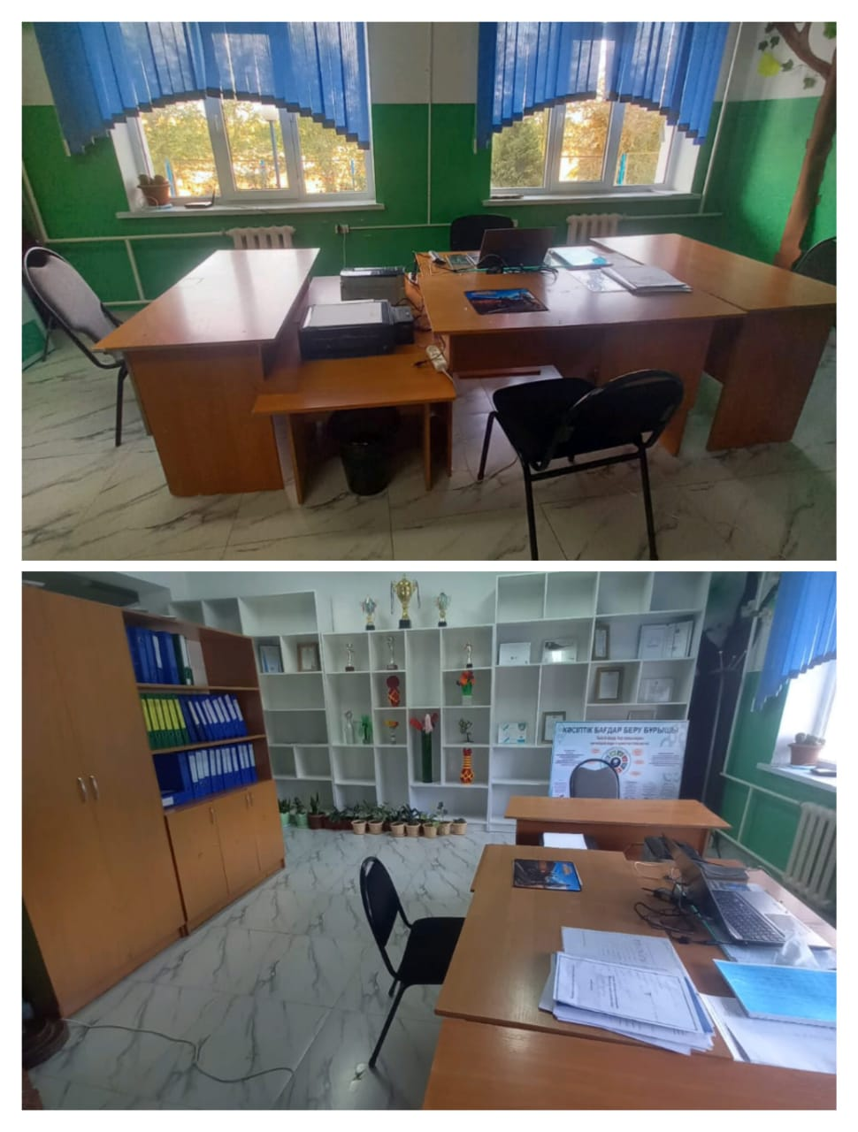

**Жаңа-ұйым жалпы білім беретін мектебінің ұстаздар кабинеті**

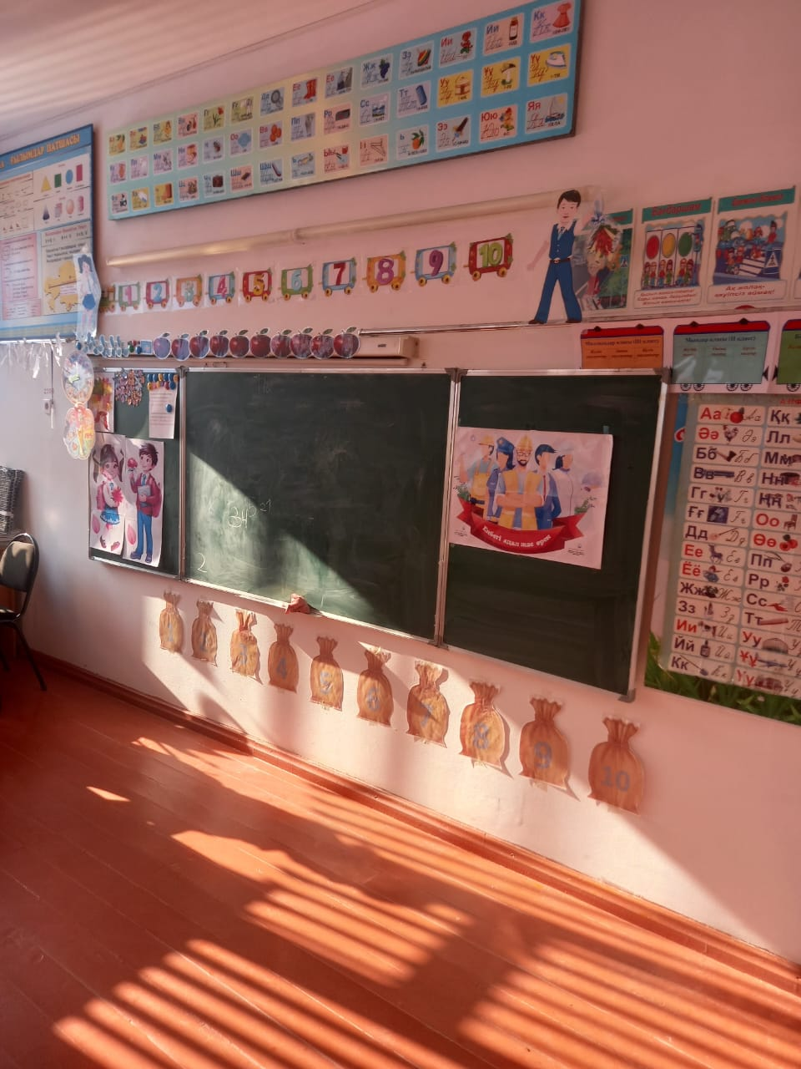

**Жаңа-ұйым жалпы білім беретін мектебінің мектеп алды даярлық кабинеті**

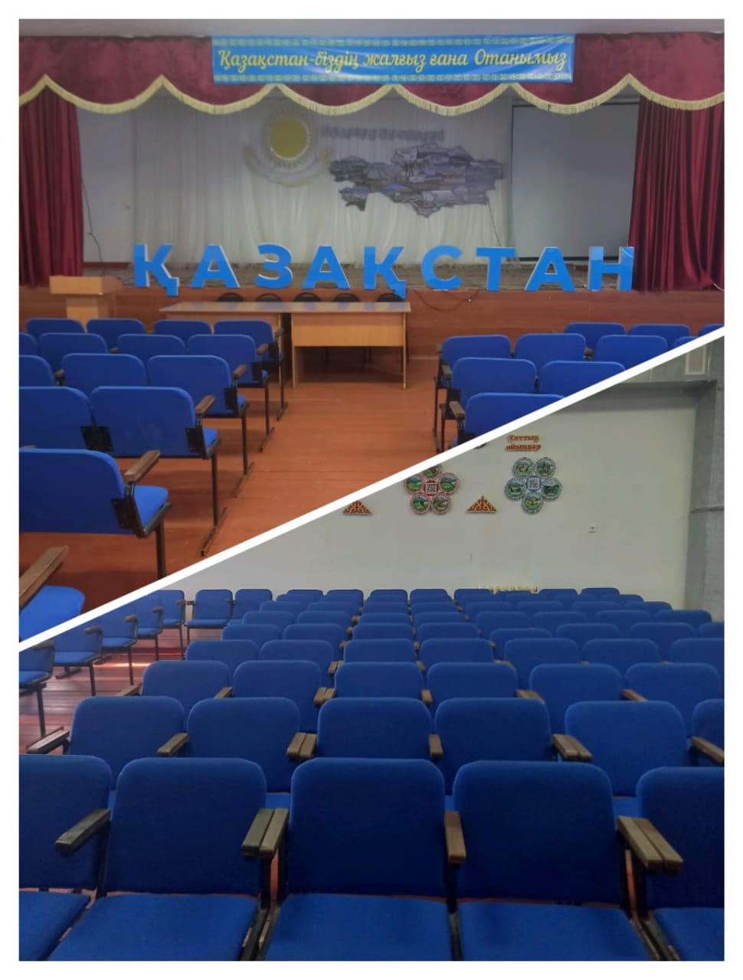

**Жаңа-ұйым жалпы білім беретін мектебінің АКТ залы**

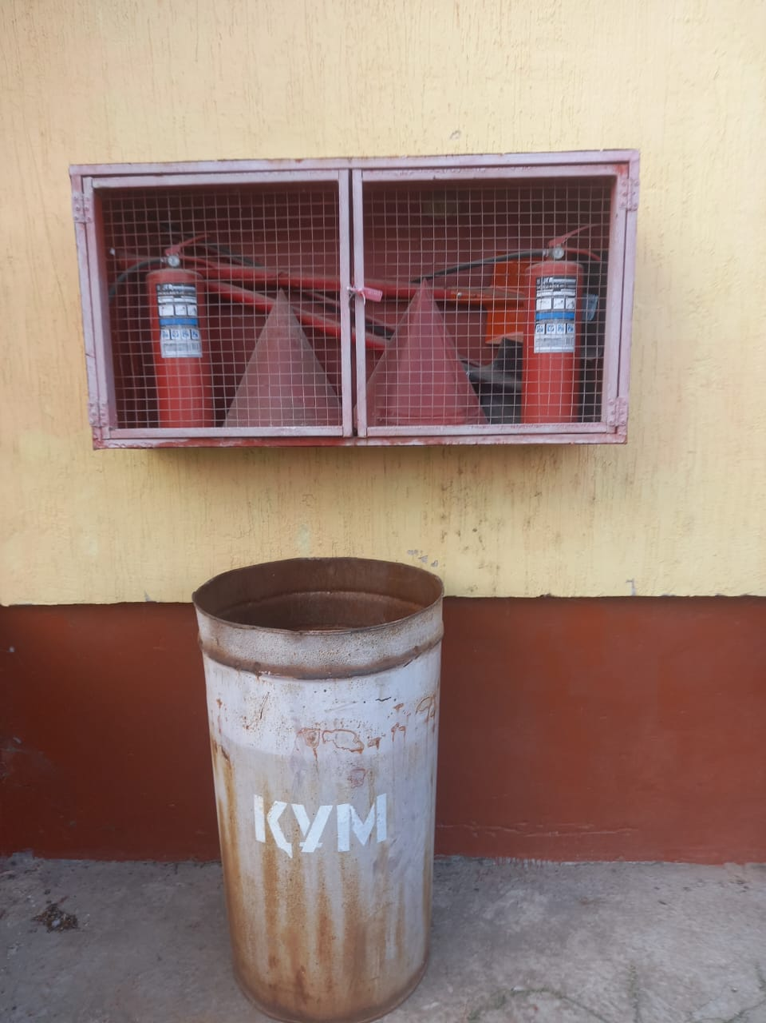

**Жаңа-ұйым жалпы білім беретін мектебінің қауіпсіздік**

**бұрышы**

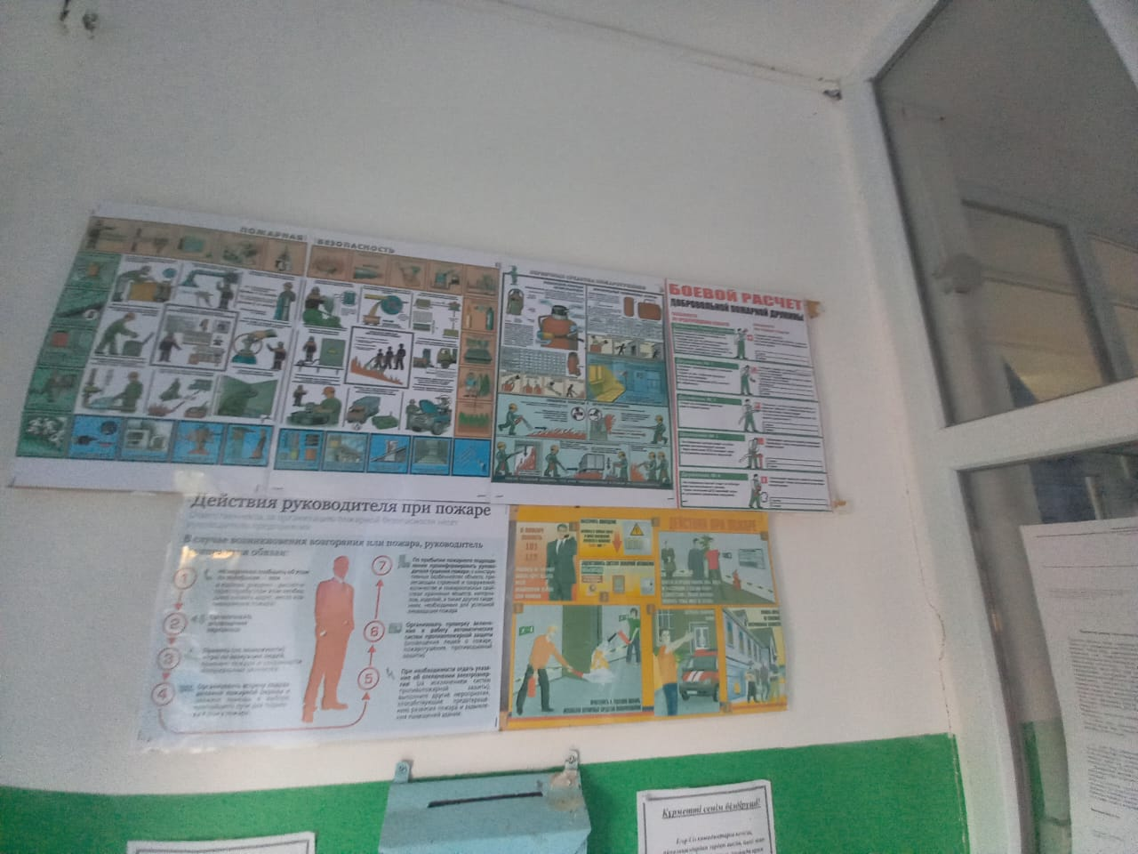

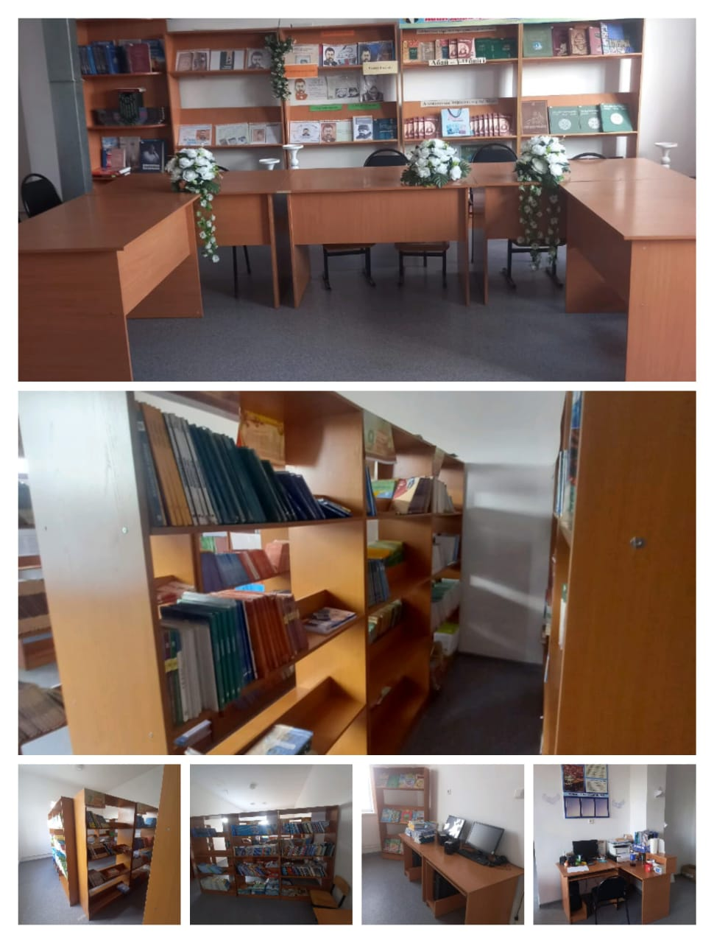

**Жаңа-ұйым жалпы білім беретін мектебінің кітапханасы**

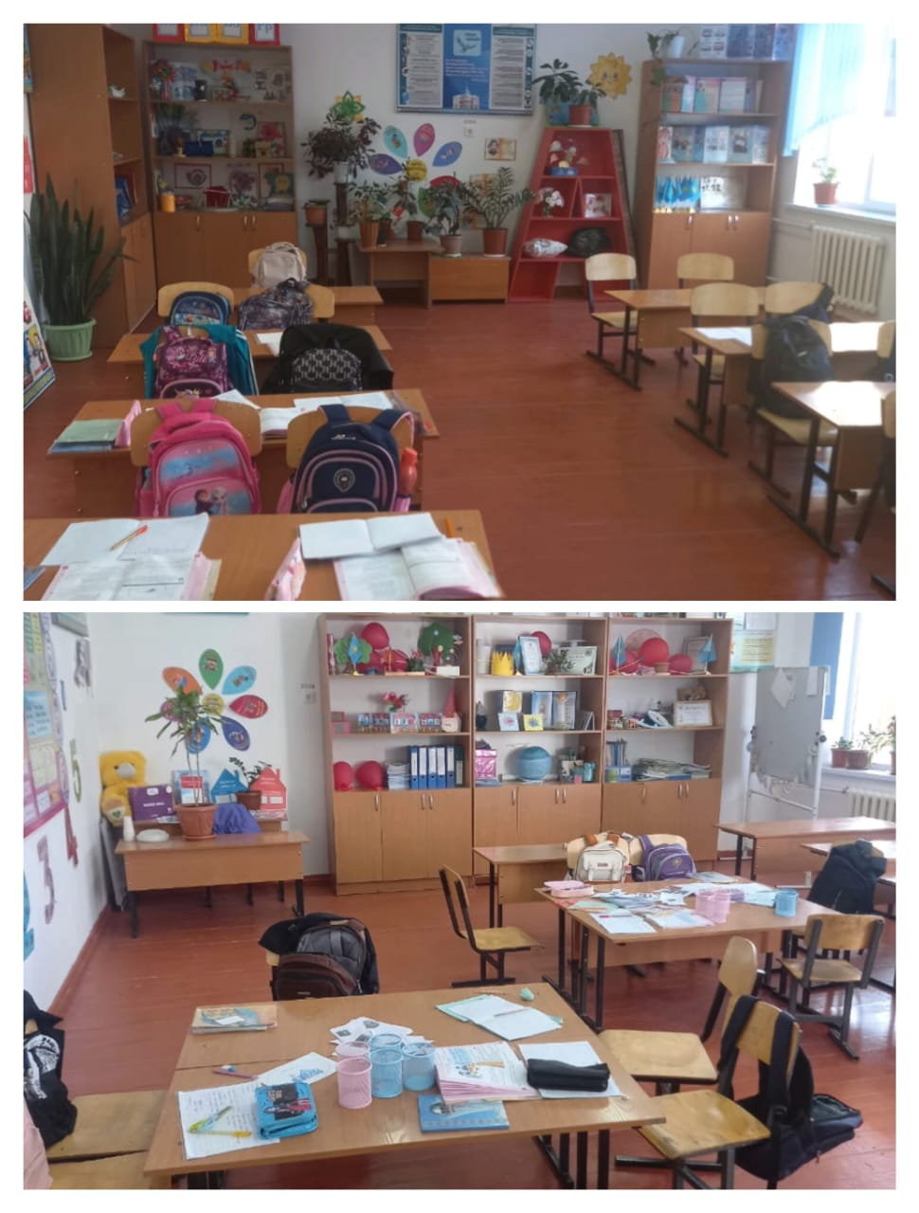**Жаңа-ұйым жалпы білім беретін мектебінің бастауыш сынып кабинеттері**

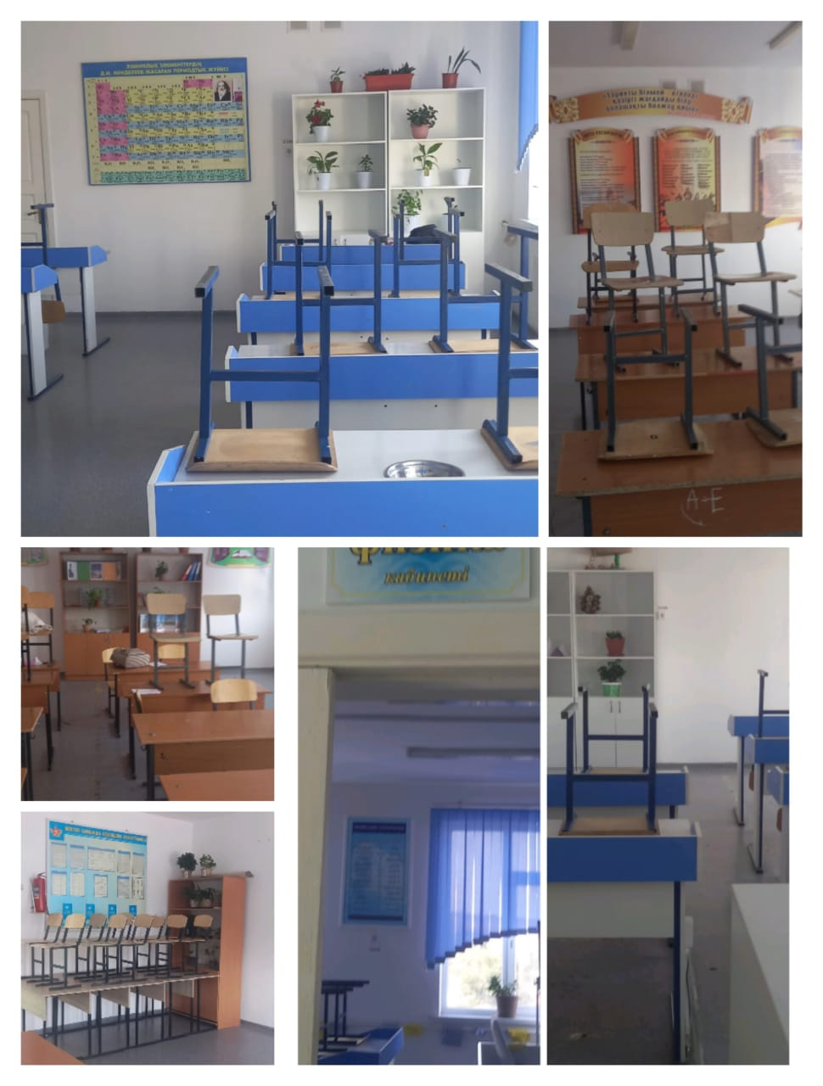**Жаңа-ұйым жалпы білім мектебінің пән кабинеттері**

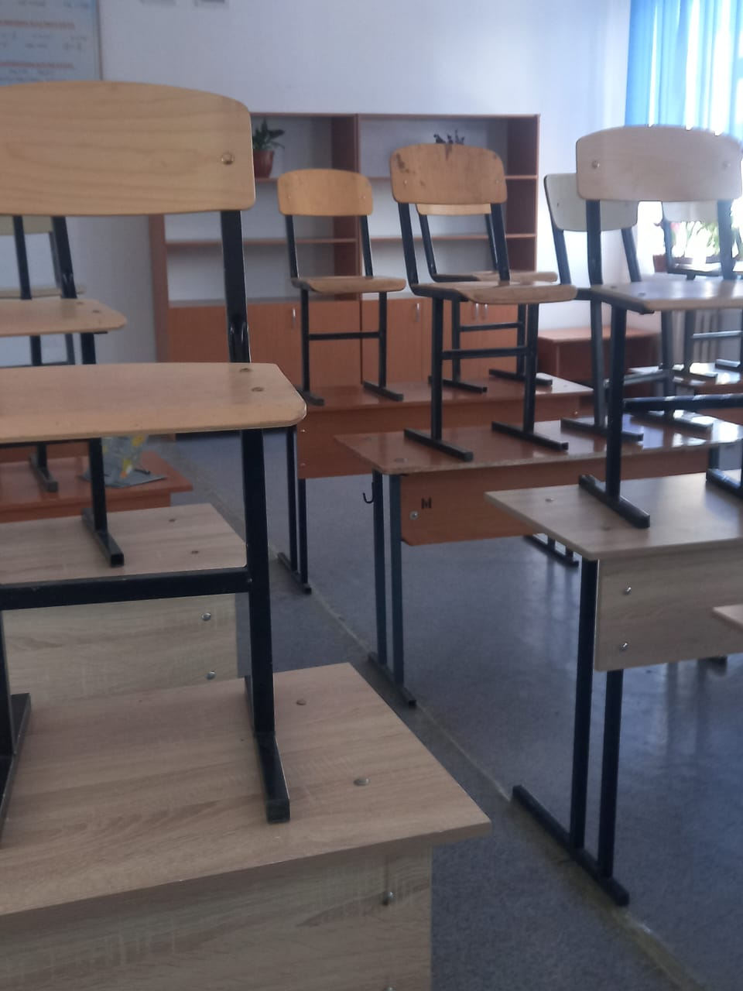

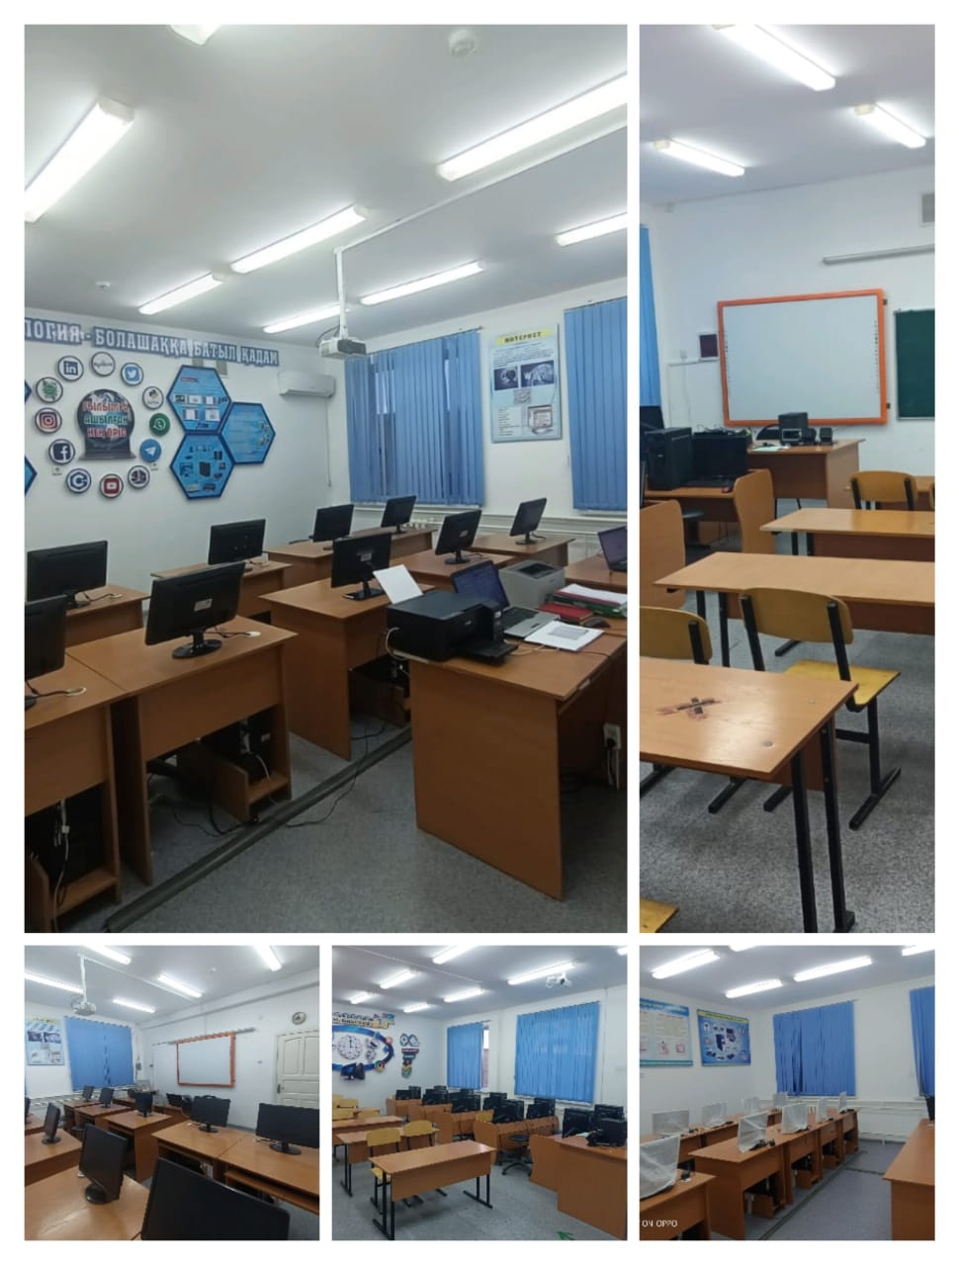

**Жаңа-ұйым жалпы білім беретін мектебінің информатика кабинеті**

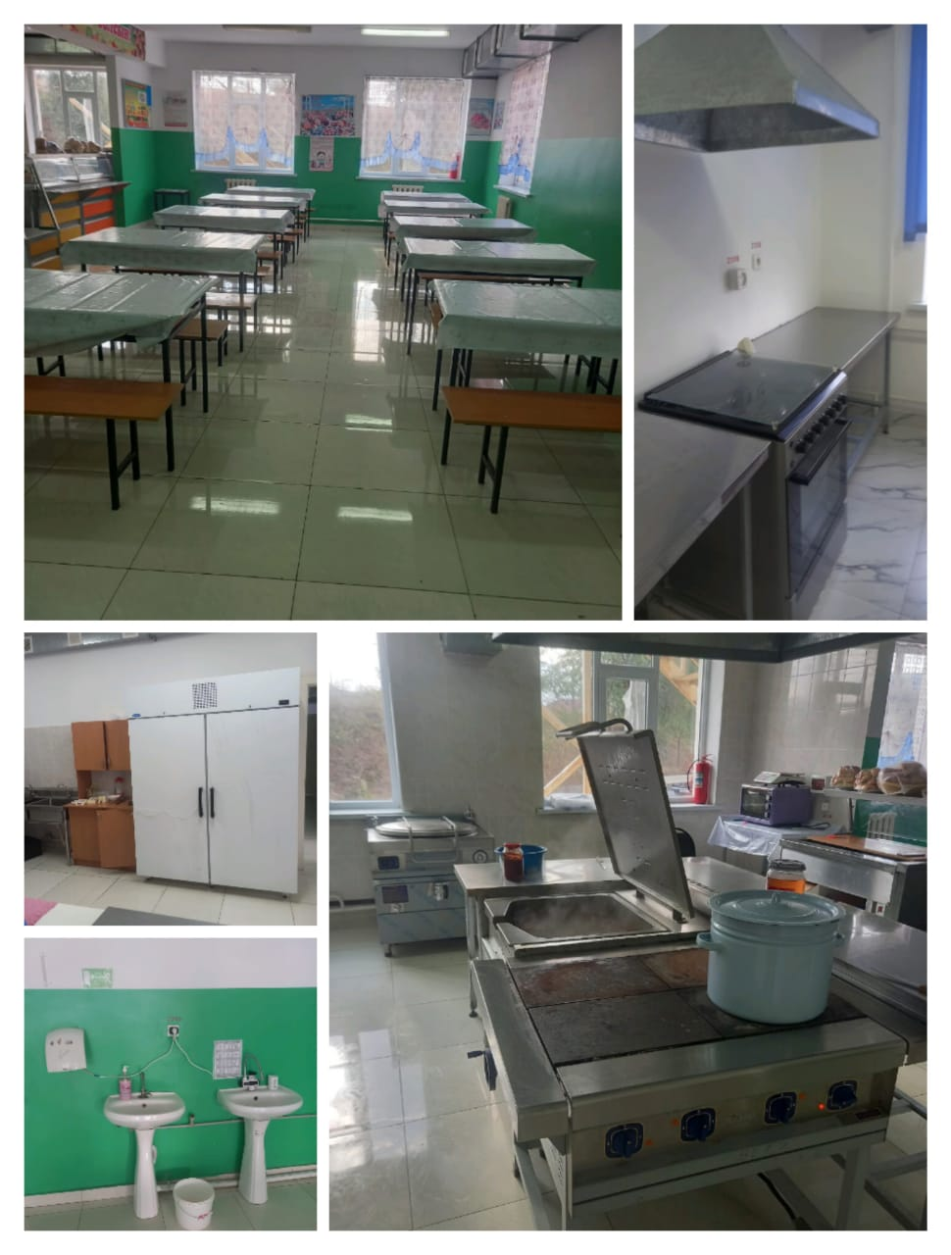

**Жаңа-ұйым жалпы білім беретін мектебінің асханасы**

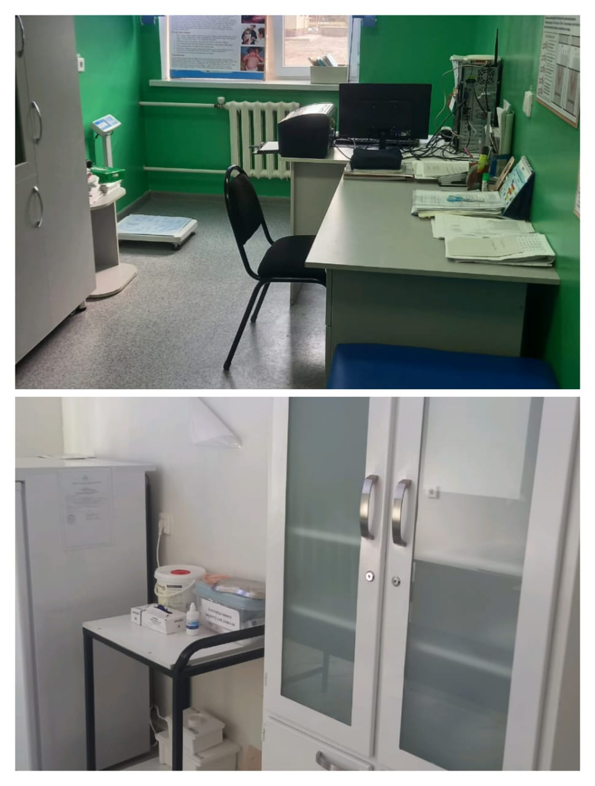

**Жаңа-ұйым жалпы білім беретін мектебінің медициналық кабинеті**

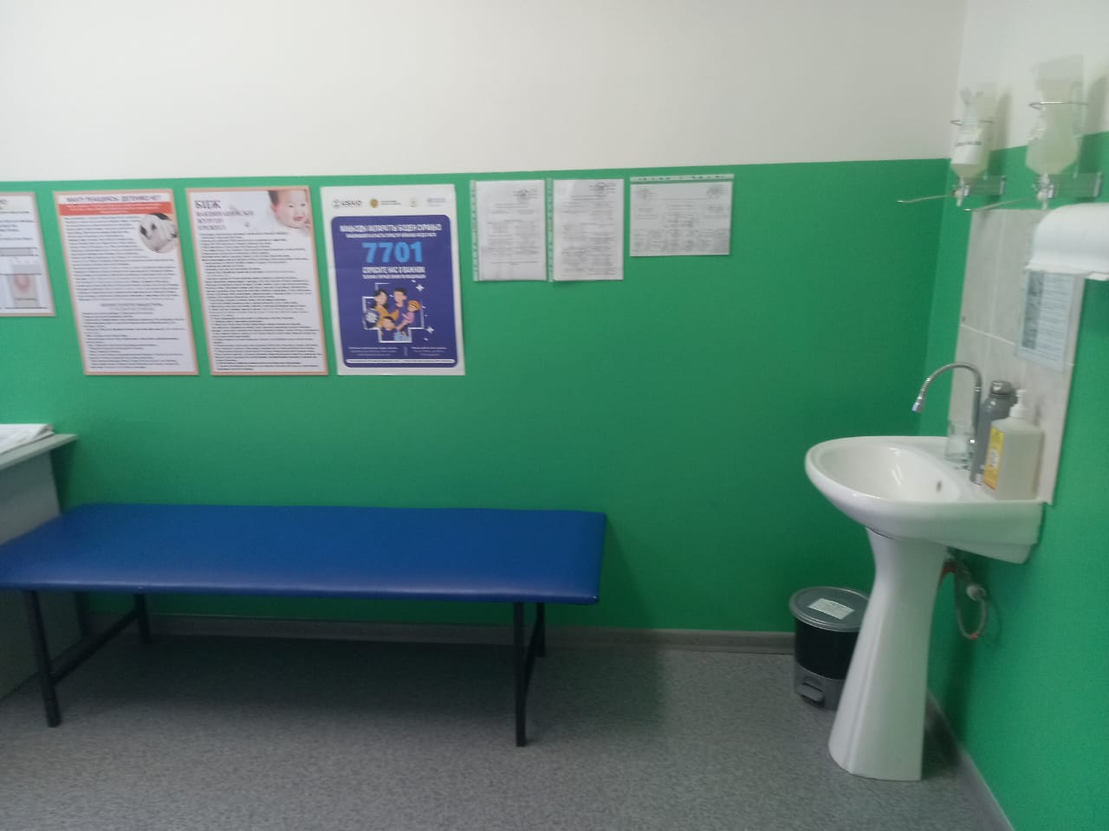

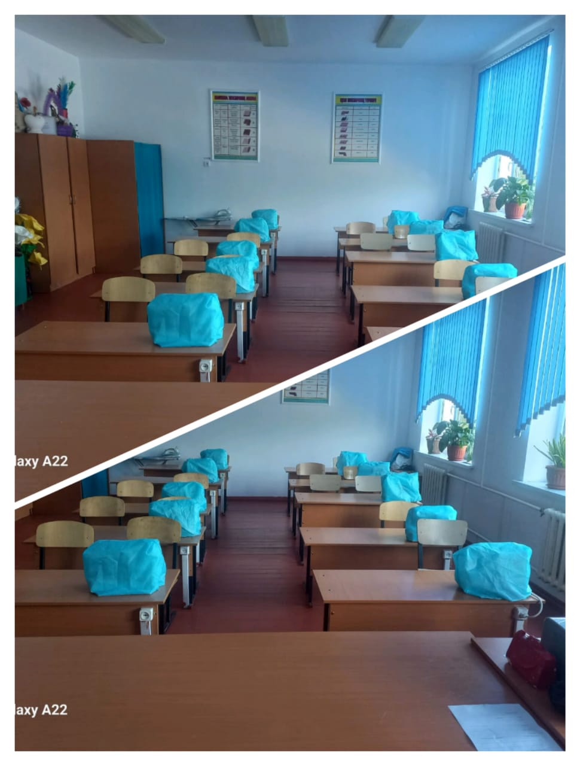

**Жаңа-ұйым жалпы білім беретін мектебінің қыздар шеберханасы**

**Жаңа-ұйым жалпы білім беретін мектебінің ұлдар шеберханасы**

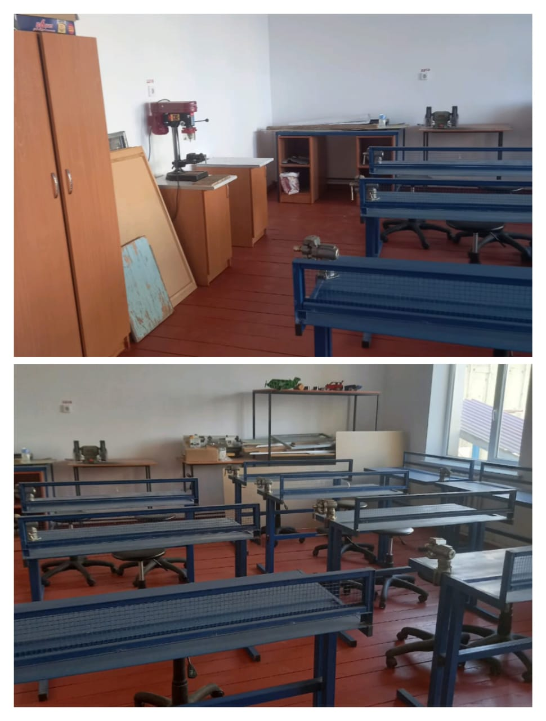 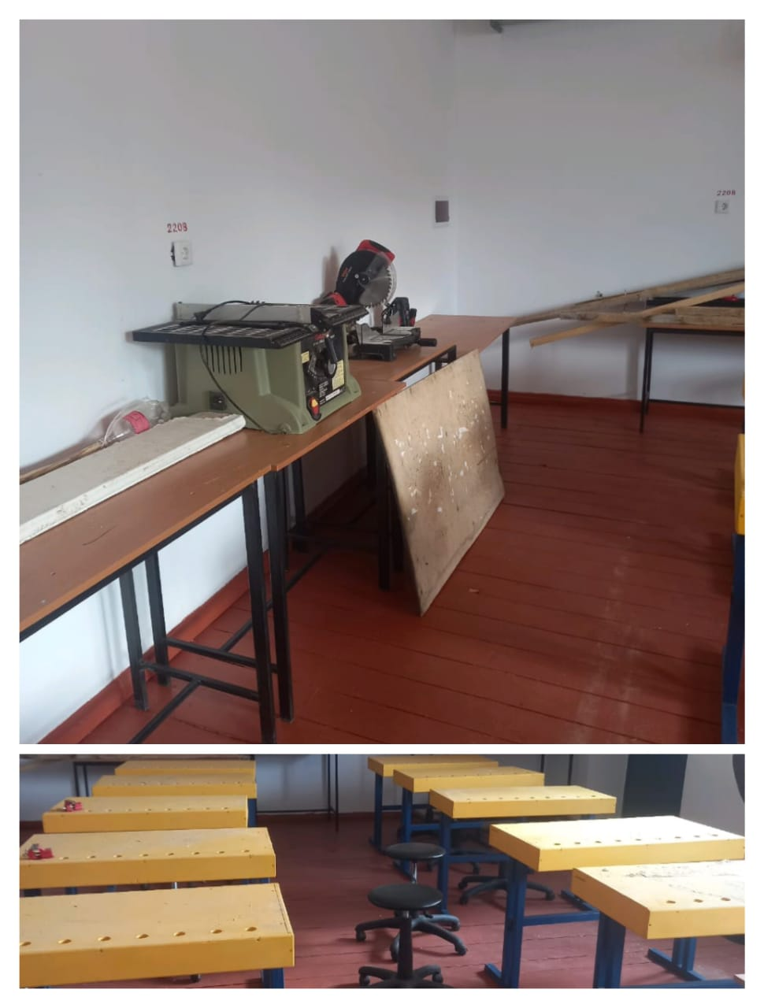

**Жаңа-ұйым жалпы білім беретін мектебінің спорт залы**

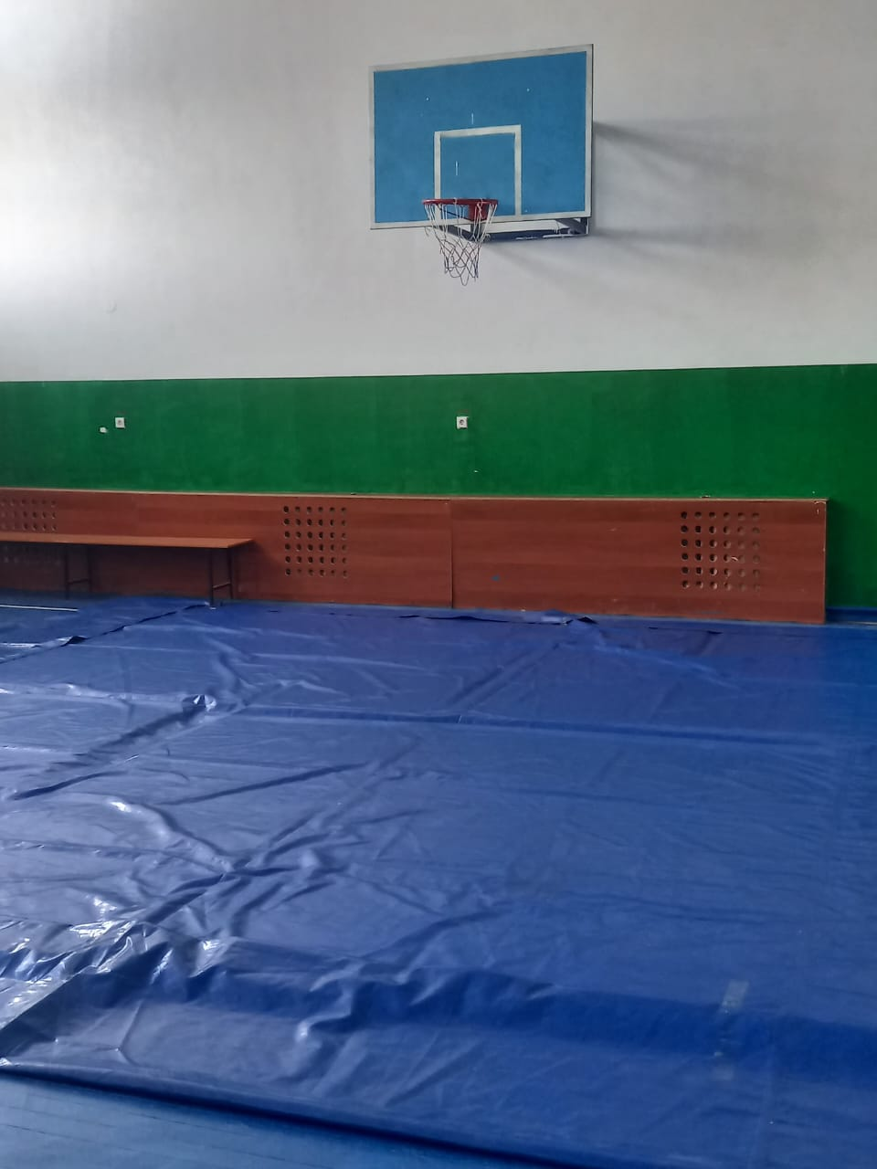 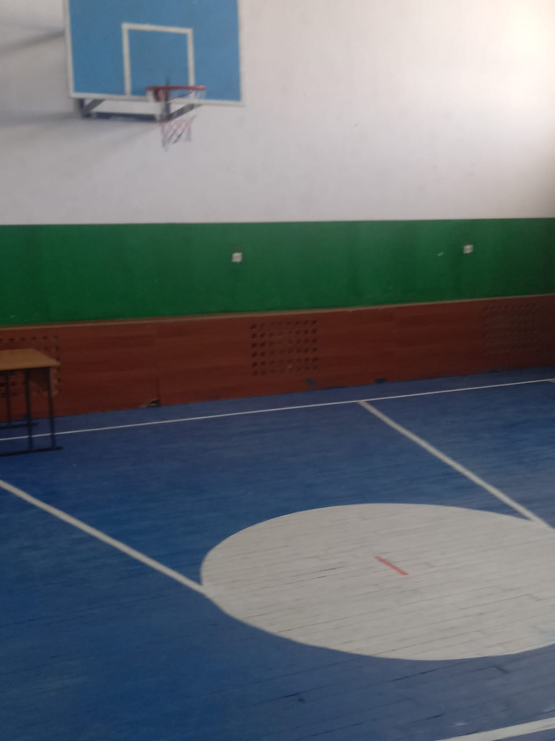

**Жаңа-ұйым жалпы білім беретін мектебінің психологтың бұрышы**